ЗВІТ З ТЕСТУВАННЯ
ПРОДУКТИВНОСТІ
QA Pro REST App / Apache JMeter
Виконала: Iryna Bober
Дата тестування: 29.09.2026
Apache JMeter 5.6.3

1. Мета роботи
Мета роботи - навчитися використовувати Apache JMeter для навантажувального тестування REST API, збирати та аналізувати метрики продуктивності, визначати проблеми під час збільшення навантаження та формувати рекомендації щодо подальшої оптимізації.

2. Тестове середовище
- Тестований застосунок: QA Pro REST App.
- Застосунок запущено локально у Docker-контейнері.
- Інструмент навантажувального тестування: Apache JMeter 5.6.3.
- Моніторинг ресурсів: docker stats.
- Додатково перевірявся PerfMon / ServerAgent, однак агент аварійно завершувався у native-бібліотеці SIGAR на Windows, тому для фактичного моніторингу ресурсів використано Docker statistics.

3. Структура тест-плану
Тест-план містить REST API запити та listeners для збору основних показників продуктивності.
- HTTP Request Defaults
- GET All Characters
- GET Character by ID
- POST Create Character
- PUT Update Character
- DELETE Character
- Concurrency Thread Group
- Constant Timer
- Aggregate Report
- Response Times Over Time
- Transactions per Second
- Active Threads Over Time
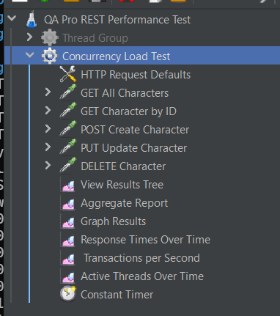

4. Сценарій 1 - 100 concurrent users
Перший сценарій використовувався як стабільне базове навантаження. Кількість одночасних користувачів - 100, Constant Timer - 100 ms. Тривалість CLI-прогону становила приблизно 1 хв 31 с.
Метрика | Результат
Total requests | 67 277
Failed requests | 1
Error rate | 0.00%
Average response time | 8.27 ms
Median | 7 ms
90th percentile | 18 ms
95th percentile | 26 ms
99th percentile | 56 ms
Maximum response time | 198 ms
Throughput | 741.12 req/sec
APDEX | 1.000

Аналіз
За навантаження 100 concurrent users система працювала стабільно. Середній час відповіді становив 8.27 ms, p95 - 26 ms, p99 - 56 ms. За 67 277 запитів зафіксовано лише одну помилку, тому частка помилок у звіті округлюється до 0.00%. APDEX 1.000 підтверджує високу стабільність цього сценарію в межах протестованого середовища.
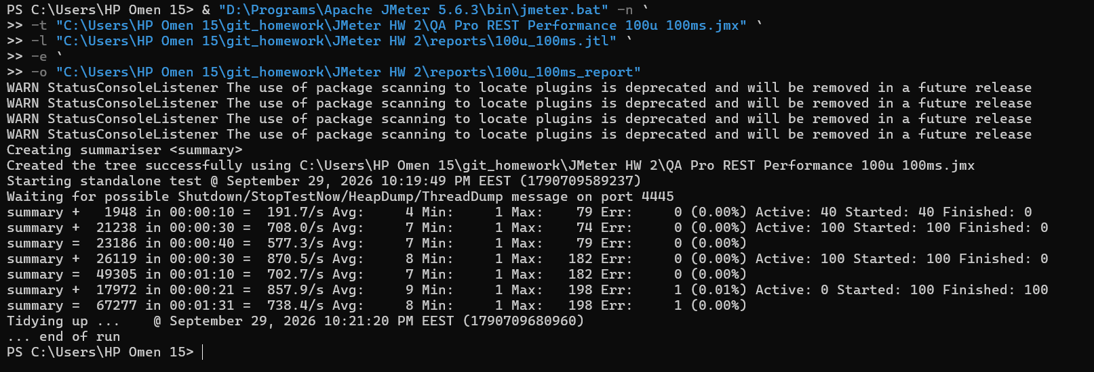
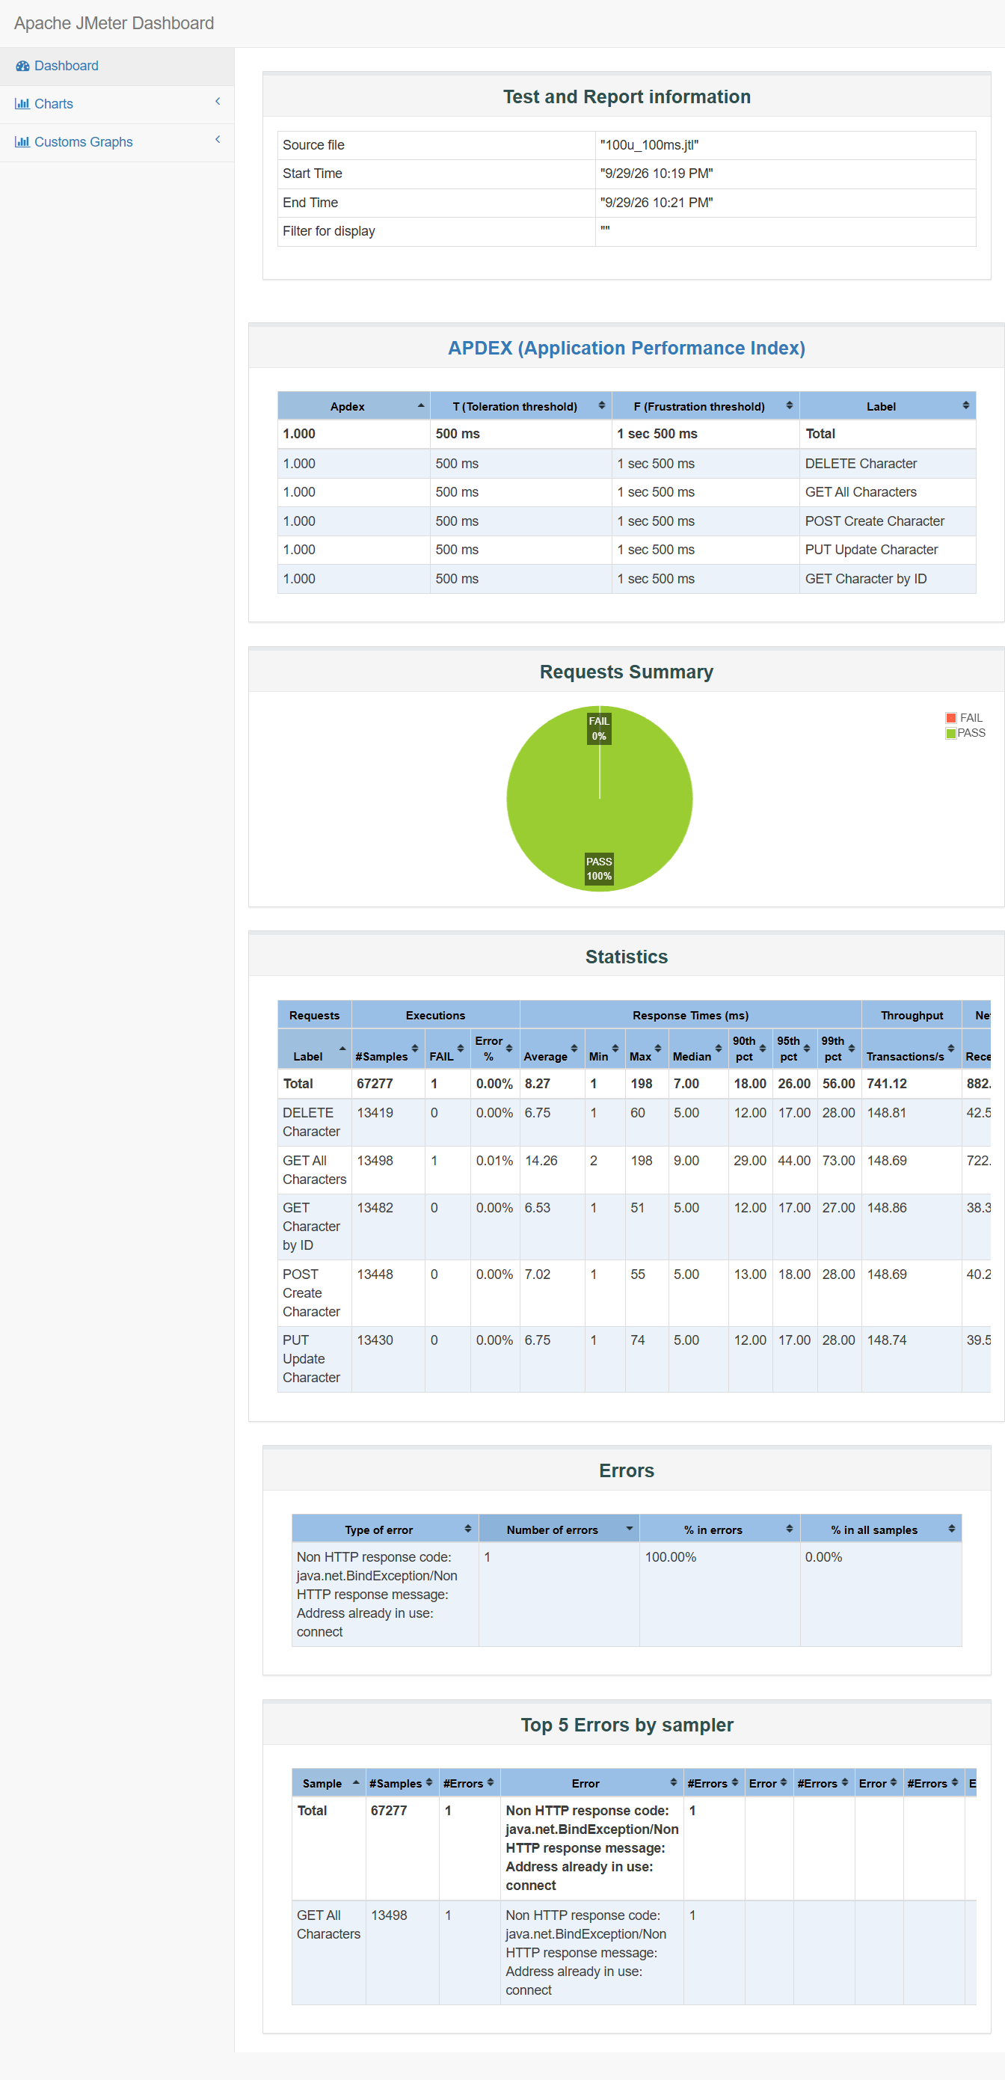

5. Сценарій 2 - 500 concurrent users
Другий сценарій використовувався як підвищене/стресове навантаження. Кількість одночасних користувачів - 500, Constant Timer - 300 ms. Тривалість CLI-прогону становила приблизно 1 хв 31 с.
Метрика | Результат
Total requests | 109 250
Failed requests | 31 444
Error rate | 28.78%
Average response time | 37.19 ms
Median | 9 ms
90th percentile | 72 ms
95th percentile | 104 ms
99th percentile | 121 ms
Maximum response time | 621 ms
Throughput | 1214.42 req/sec
APDEX | 0.712

Аналіз
Порівняно зі сценарієм на 100 користувачів середній час відповіді збільшився з 8.27 ms до 37.19 ms, максимальний - з 198 ms до 621 ms, а APDEX знизився з 1.000 до 0.712. Частка помилок зросла до 28.78%.
Основна помилка у JMeter Dashboard - java.net.BindException: Address already in use: connect (31 441 випадок). Також зафіксовано поодинокі No buffer space available (maximum connections reached?): connect та 404 Not Found. Велика кількість BindException вказує на обмеження з боку генератора навантаження/мережевих TCP-ресурсів, тому ці помилки не можна автоматично трактувати лише як відмову самого API-сервера. 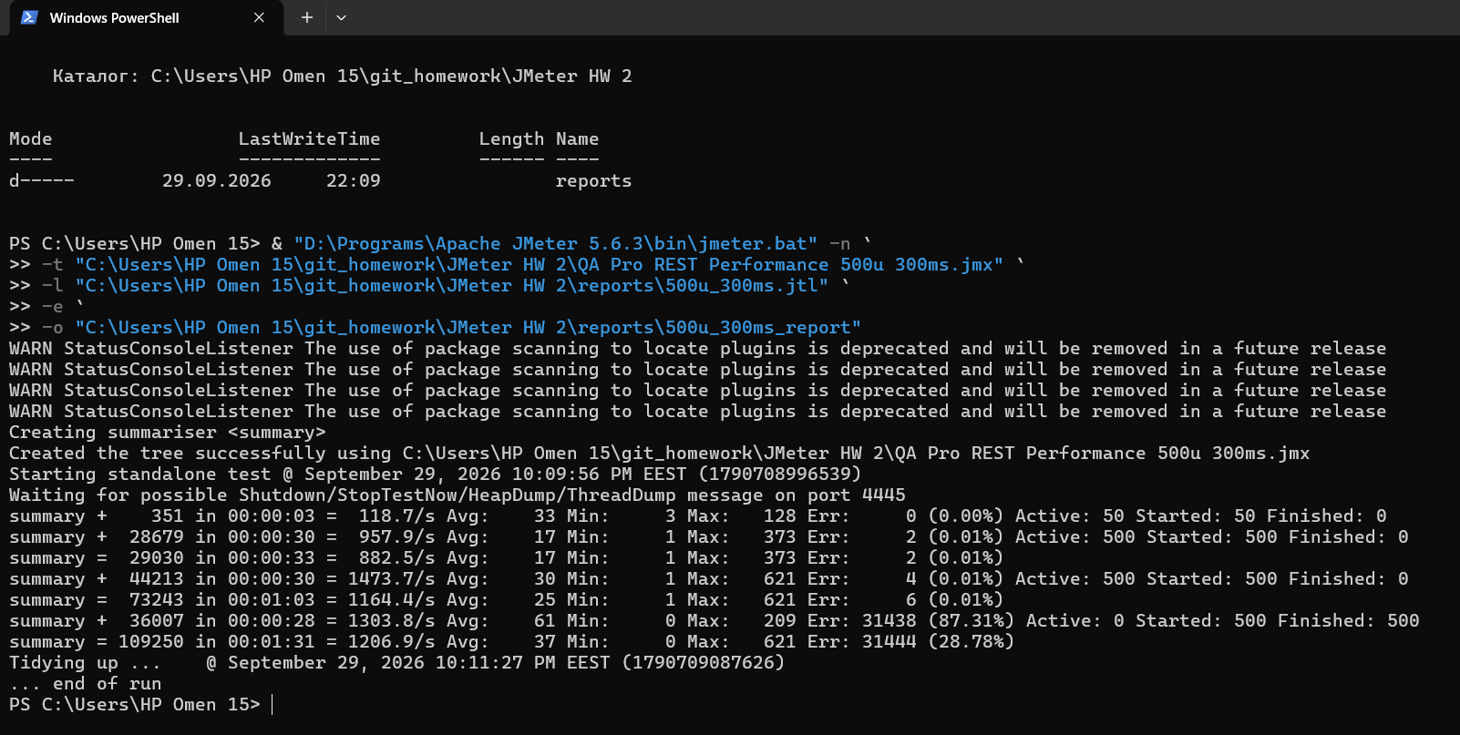
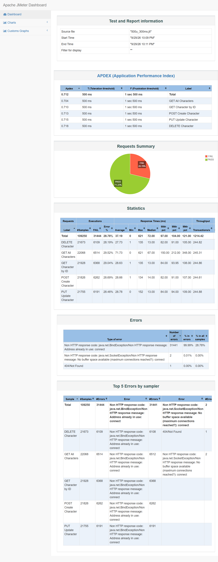

6. Графіки JMeter для 500 users + 300 ms
Для аналізу поведінки системи під підвищеним навантаженням були використані графічні listeners JMeter.
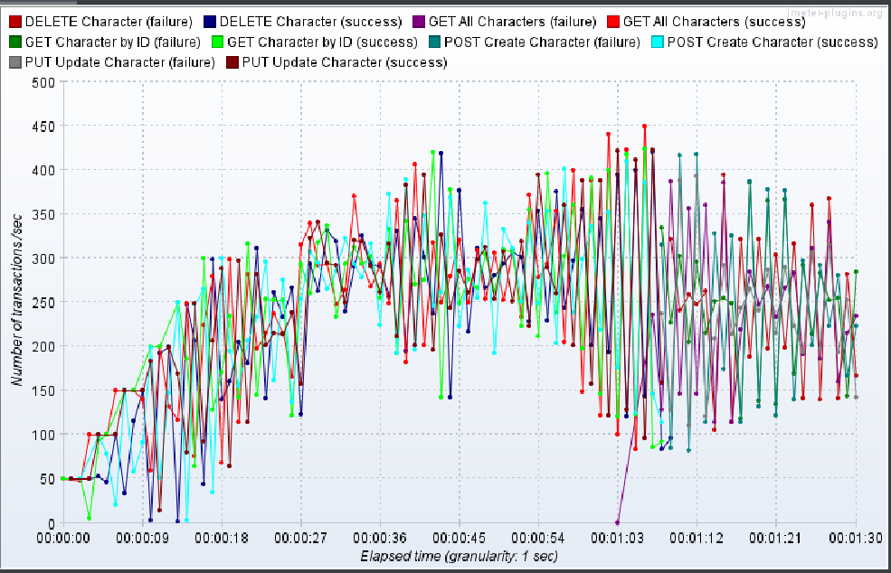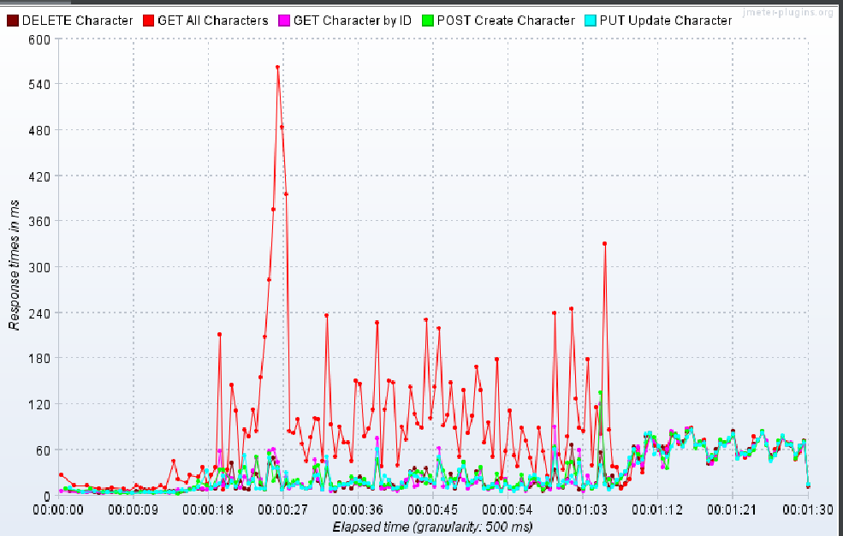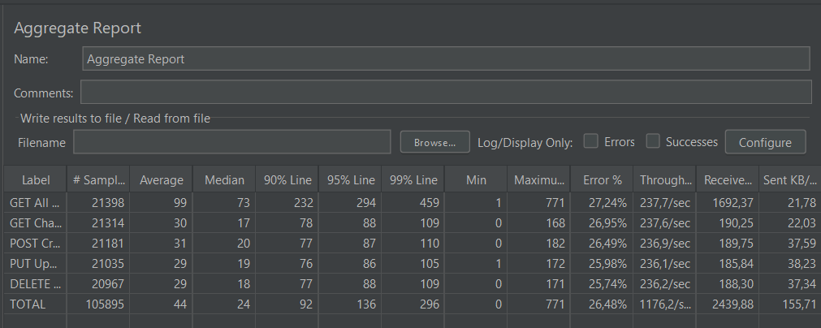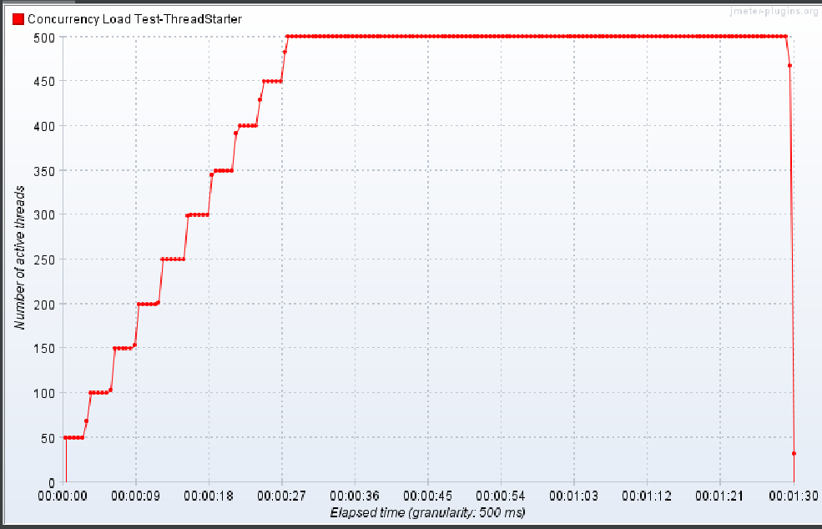

7. Порівняння сценаріїв
Метрика | 100 users / 100 ms | 500 users / 300 ms
Requests | 67 277 | 109 250
Error rate | 0.00% | 28.78%
Average | 8.27 ms | 37.19 ms
p95 | 26 ms | 104 ms
p99 | 56 ms | 121 ms
Max | 198 ms | 621 ms
Throughput | 741.12 req/sec | 1214.42 req/sec
APDEX | 1.000 | 0.712

8. Виявлені вузькі місця
- Сценарій на 100 concurrent users є стабільним у протестованому середовищі.
- За 500 concurrent users різко зростає кількість connection-related errors.
- Домінуюча помилка - java.net.BindException: Address already in use: connect.
- Підвищення concurrency збільшує response time та знижує APDEX.
- Результат високого навантаження демонструє обмеження тестового середовища/генератора навантаження, яке необхідно враховувати окремо від продуктивності API.

9. Рекомендації з оптимізації
- Виконувати великі навантажувальні тести у JMeter non-GUI mode.
- Не використовувати resource-heavy listeners під час основного high-load прогону; графіки формувати після тесту з JTL/HTML report.
- Моніторити CPU та memory контейнера під час стрес-тестів.
- Перевірити TCP/ephemeral-port limits та connection reuse на машині, що генерує навантаження.
- Для великих навантажень рознести генератор JMeter і тестований застосунок на різні машини/середовища.
- Підвищувати concurrency поступово, щоб визначити точний поріг появи помилок.
- Після оптимізації повторити однакові сценарії та порівняти response time, throughput, error rate та APDEX.
- Для оцінки довготривалої стабільності додати триваліший steady-state тест.

10. Висновок
QA Pro REST App показав стабільну роботу у сценарії зі 100 concurrent users: APDEX 1.000, середній час відповіді 8.27 ms та фактично 0% помилок. При збільшенні навантаження до 500 concurrent users throughput зріс, але одночасно суттєво збільшилася кількість connection-related errors, а APDEX знизився до 0.712. Основним зафіксованим обмеженням став BindException на стороні TCP-з’єднань/генератора навантаження. Для точнішого визначення меж продуктивності API необхідно повторити high-load тест після усунення цього обмеження та, за можливості, рознести генератор навантаження і застосунок на різні середовища.

